4.2.1.4 Χλωρίδα – Πανίδα
Ακολουθεί περιγραφή των οικοσυστημάτων και των ειδών της χλωρίδας που απαντώνται στην άμεση περιοχή εφαρμογής του έργου.
Δενδρώδεις θαμνώνες
Οι δενδρώδεις θαμνώνες αποτελούν τον κύριο τύπο φυσικής βλάστησης στην περιοχή μελέτης. Επικρατέστερα είδη είναι η αγριελιά (Olea europaea subsp. oleaster) και η χαρουπιά (Ceratonia siliqua), ενώ κατά τόπους, σημαντική έκταση καταλαμβάνουν και οι δενδρώδεις θαμνώνες στους οποίους κυριαρχεί η φοινικική άρκευθος Juniperus phoenicea). Οι θαμνώνες της 1. phoenicea σε πολλές περιοχές σχηματίζουν μωσαϊκά βλάστησης με ανοιχτή θεροφυτική ή φρυγανική βλάστηση, ενώ οι πυκνές συστάδες με πολλούς και ψηλούς θάμνους είναι μάλλον σπάνιες (Ντάφης και συν. 2001).

Άλλα χαρακτηριστικά είδη που συμμετέχουν στη σύνθεση των θαμνώνων στην περιοχή μελέτης είναι ο σχίνος (Pistacia lentiscus), το πουρνάρι (Quercus coccifera), το σπάρτο (Spartium junceum), το φιλλύκι (Phillyrea latifolia), η κουμαριά και η γλυστροκουμαριά (Arbutus unedo και Arbutus adrachnea) κ.ά. Στον υπόροφο συμμετέχουν διάφορα είδη των φρυγανικών κοινοτήτων όπως: η λαδανιά (Cistus creticus), η ασφάκα (Phlomis fruticosa), η αφάνα (Genista acanthoclada), η αστοιβή (Sarapoterium spinosum), το θυμάρι (Teucrium capitatum), ο ασπάλαθος (Calicotome villosa) κ.ά.

Οι σκληρόφυλλοι θαμνώνες είναι σημαντικοί για τις λειτουργίες τους (πρωτογενής παραγωγή, συγκράτηση εδάφους, προσφορά καταφυγίου σε πλήθος ζωικών ειδών) και για τη συμβολή τους στη βιοποικιλότητα. Αποτελούν τύπο βλάστησης με αξιόλογη σταθερότητα με είδη ανθεκτικά και πολύ καλά προσαρμοσμένα στις Μεσογειακές κλιματικές και εδαφικές συνθήκες Ιστορικοί λόγοι μείωσης της έκτασης και υποβάθμισης των θαμνώνων αυτών στην Ελλάδα υπήρξαν η υλοτόμηση και οι εκχερσώσεις, σε συνδυασμό με τη βόσκηση, κυρίως λόγω της εγγύτητάς τους σε κατοικημένες περιοχές.

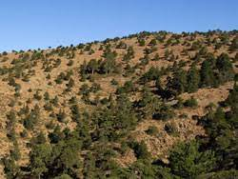

Εικόνα 4.2.1.4.1: Δενδρώδεις Θαμνώνες

Φρύγανα
Τα φρύνανα καταλαμβάνουν τα πιο υποβαθμισμένα τμήματα της περιοχής μελέτης και απαντώνται, κυρίως σε θέσεις όπου το έδαφος είναι ρηχό και ασβεστολιθικά Είδη χαρακτηριστικά της φυτοκοινότητας των φρυγάνων απαντώνται και ως είδη του υπορόπου στους θαμνώνες σκληροξυλλικής βλάστησης. Χαρακτηριστικότερα είδη χαμηλών θάμνων στην περιοχή είναι η αφάνα (Genista acanthocado), η αστοιβή (Sarcopoterum spinosumi η γάλαστοιβή (Euphorbic acanthothamnos), η ασφάκα (Phlomis fruticosa), η λαδανία (Cistus creticus), το θυμάρι (Teucrium capitatum), το μαρρούβιο (Marrubium vulgare), το σπαράγγι Asparagus acutifolius), o accobeloc (Asphodelus spp.). OKUAоxpeшшúбa (Urginea melting) και ενώ ο ποώδης όροφος χαρακτηρίζεται από πολλά διαφορετικά είδη της Thero-Brachypodietes.
Τα φρύγανα είναι χαρακτηριστικός τύπος βλάστησης των μεσογειακών οικοσυστημάτων και το είδη χλωρίδας είναι προσαρμοσμένα στην περιοδική δράση της φωτιάς. Παρότι συχνά θεωρούνται υποβαθμισμένα οικοσυστήματα, στην πραγματικότητα επιτελούν σημαντικές λειτουργίες όπως: η πρωτογενής παραγωγή, η προσφορά ενδιαιτήματος και η συγκράτηση του εδάφους σε πολύ αντίξοες φυσικές συνθήκες, ακόμη και μετά από έντονες ανθρωπογενείς παρεμβάσεις, ενώ χαρακτηρίζονται και από υψηλή βιοποικιλότητα (Ντάφης και συν. 2001). Στις φρυγανικές κοινότητες εξαιρετικά σημαντική κρίνεται η συχνή συμμετοχή ενδημικών και σπάνιων ειδών χλωρίδας.
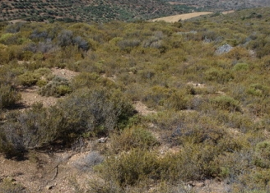

Εικόνα 4.2.1.4.2 : Φρύγανα

Ημιφυσικά οικοσυστήματα
Στα ημιφυσικά οικοσυστήματα περιλαμβάνονται οι καλλιεργούμενες εκτάσεις και τα αγροτικά οικοσυστήματα. Η αγροτική γη στην Περιφερειακή Ενότητα Αργολίδας είναι περίπου 716.000 στρέμματα. Οι περισσότερες γεωργικές εκτάσεις αφορούν σε δενδρώδεις καλλιέργειες και κυρίως σε ελιές και εσπεριδοειδή. Μικρότερη έκταση καταλαμβάνουν οι αροτραίες καλλιέργειες, οι αμπελώνες και η καλλιέργεια κηπευτικών (ΕΣΥΕ, 2006).
Σύμφωνα με τη Στρατηγική Μελέτη Περιβαλλοντικών Επιπτώσεων (ΣΜΠΕ) για το Ειδικό Πλαίσιο Χωροταξικού Σχεδιασμού και Αειφόρου Ανάπτυξης για τη Βιομηχανία (ΥΠΕΧΩΔΕ, 2007) προβλήματα παρατηρούνται στην ποιότητα των υπογείων νερών της Αργολίδας, τα οποία σχετίζονται και με την επίδραση της γεωργίας καθώς σε πολλές περιοχές με εντατικές καλλιέργειες εμφανίζονται αυξημένες τιμές νιτρικών αλάτων.

Ειδικότερα, η Αργολίδα, στα πλαίσια εναρμόνισης με την Οδηγία 91/676/ΕΟΚ (ΚΥΑ 19652/1976/99 ΦΕΚ 1575/Β), αποτελεί μία από τις τέσσερις πλέον ευπρόσβλητες περιοχές Οι κύριες καλλιέργειες που επιδρούν στην ποιότητα των υδατικών πόρων στο Αργολικό πεδίο είναι τα εσπεριδοειδή, η ελιά και η εκτατική αιγοπροβατοτροφία. Η υφαλμύρωση του Αργολικού πεδίου άρχισε να γίνεται αισθητή κατά το τέλος της δεκαετίας του 1950, ως συνέπεια της αλματώδους ανάπτυξης των αρδευόμενων καλλιεργειών και ιδιαίτερα των εσπεριδοειδών. Εντονότερη ήταν στις ανατολικές περιοχές της Αργολικής πεδιάδας στα όρια των οικισμών Ν. Τίρυνθας και Άριας, καθώς και ανατολικότερα στην αλλουβιακή περιοχή της Ασίνης- Δρέπανου- Τολού. Έκτοτε, το φαινόμενο αυτό έχει προσελκύσει το ενδιαφέρον πολλών υπηρεσιών και επιστημόνων, ενώ ειδικά μοντέλα έχουν χρησιμοποιηθεί για την προσομοίωσή του (Γιαννουλόπουλος, 2004).

Στην ευρύτερη περιοχή μελέτης τα αγροοικοσυστήματα εντοπίζονται κυρίως στα πεδινά τμήματα. Στις χαμηλές πεδινές εκτάσεις του νομού εντοπίζονται κυρίως εσπεριδοειδή, αλλά και ελαιοκαλλιέργειες. Στην περιοχή του έργου απαντώνται και καλλιέργειες με κατά τόπους σημαντικούς θύλακες φυσικής βλάστησης, οι οποίοι αποτελούνται από διάφορα μεσογειακή είδη ενώ στις άκρες των αγροτικών εκτάσεων απαντώνται διάφορα ευκαιριακά, κυρίως ποώδη είδη όπως η παπαρούνα jPapaver rhoeas), η μαντηλίδα tommysanthemum coronarium), το περικοκλάδι το κόμμα (Canvolvulus elegantissimus) το Βρωμόχορτο Bituminario bituminosa), η καυκαλήθρα (Toraylum apulum)..

Τα ημιφυσικά οικοσυστήματα και ιδιαίτερα οι ελαιώνες ενδέχεται να είναι ιδιαίτερα σημαντικά ως προς τη βιοποικιλότητα, τόσο όσον αφορά στα είδη χλωρίδας όσο και ως προς τα είδη πανίδας (κυρίως ασπόνδυλα και πτηνά) που φιλοξενούν (Abematu etia 1997 Καλλάρος και συν. 2007) Ειδικά όσον αφορά στην Ορνιθοπανίδα, οι καλλιέργειες έχουν αυξημένη σημασία αποτελώντας κατάλληλο χώρο τροφοληψίας και προσφέροντας θέσεις φωλιάσματος. Ο καλλιεργείας με εσπεριδοειδὴ χαρακτηρίζονται από μεγάλη μελισσοτροφική αξία, ιδίως κατά την περίοδο ανθοφορίας τους Μάρτιος – Απρίλιος. Αρνητικό παράγοντα αποτελεί η ανεξέλεγκτη χρήση φυτοφαρμάκων , η οποία έχει δυνητικά αρνητικές επιπτώσεις στα είδη πανίδας και στη διατήρηση της ποιότητας των υπόγειων υδατικών παρών.
Η Πελοπόννησος παρουσιάζει ιδιαίτερο χλωρίδικο ενδιαφέρο, καθώς αποτελεί τη περιοχή με τον μεγαλύτερο αριθμό ενδημικών φυτών taxa στην Ελλάδα. Παρακάτω γίνεται αναφορά σε ορισμένα φυτικά taxa τα οποία – αν και δεν συναντώνται στη περιοχή μελέτης – βρίσκονται εντός του νομού Αργολίδας.
Τα είδη αυτά που περιλαμβάνονται στο Βιβλίο Ερυθρών Δεδομένων των Σπάνιων και Απειλούμενων Φυτών της Ελλάδας ( Φοίτος και συν. 2009), είναι:
a) Alkanna sartoriana - Κινδυνεύον (ΕΝ) , Τολό
b)Astragalus maniaticus – Σχεδόν Απειλούμενο (NG) , Χερσόνησος Μάνης, Ναύπλιο, Μέθανα
c) Colchicum peloponnesiacum – Σχεδόν Απειλούμενο (NG), Αχαΐα, Κορινθία
d) Myosurus heldreichii – Τρωτό (VU) , Δυτική Πελοπόννησος

Πανίδα
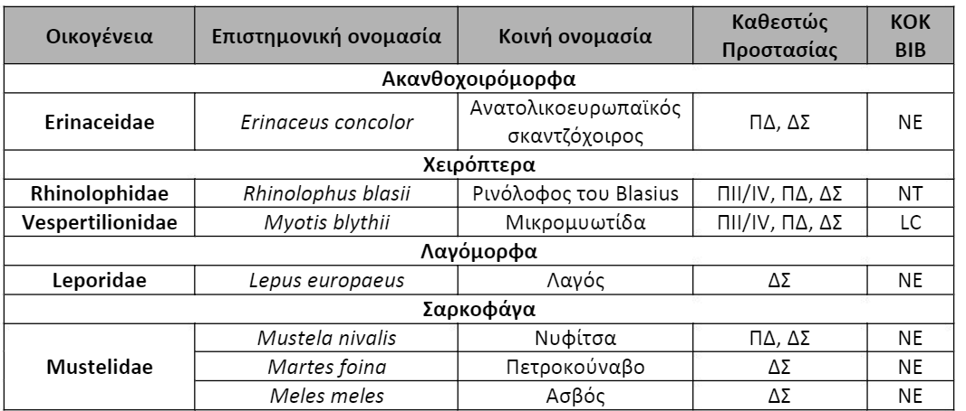
Είδη θηλαστικών ευρύτερης περιοχής μελέτης

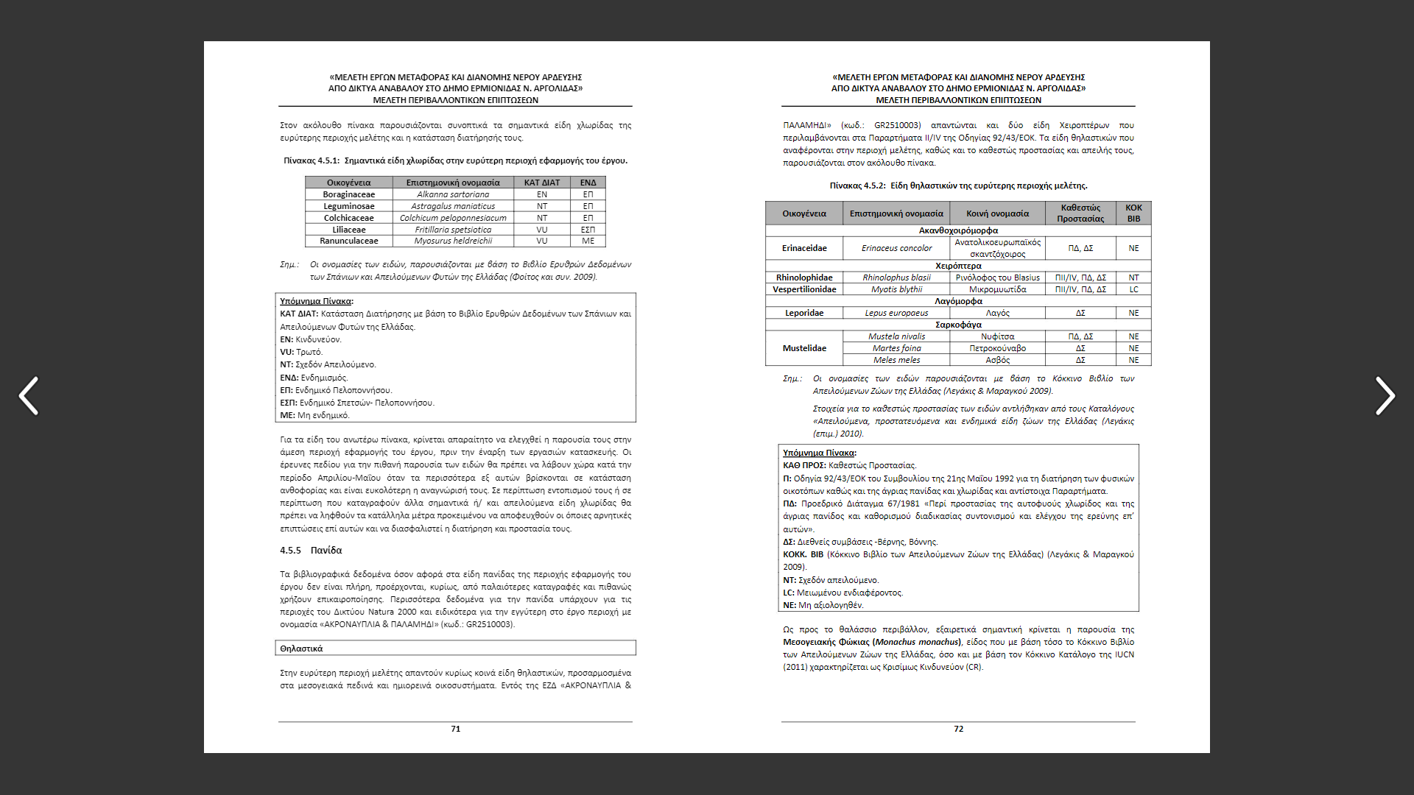
Υπόμνημα
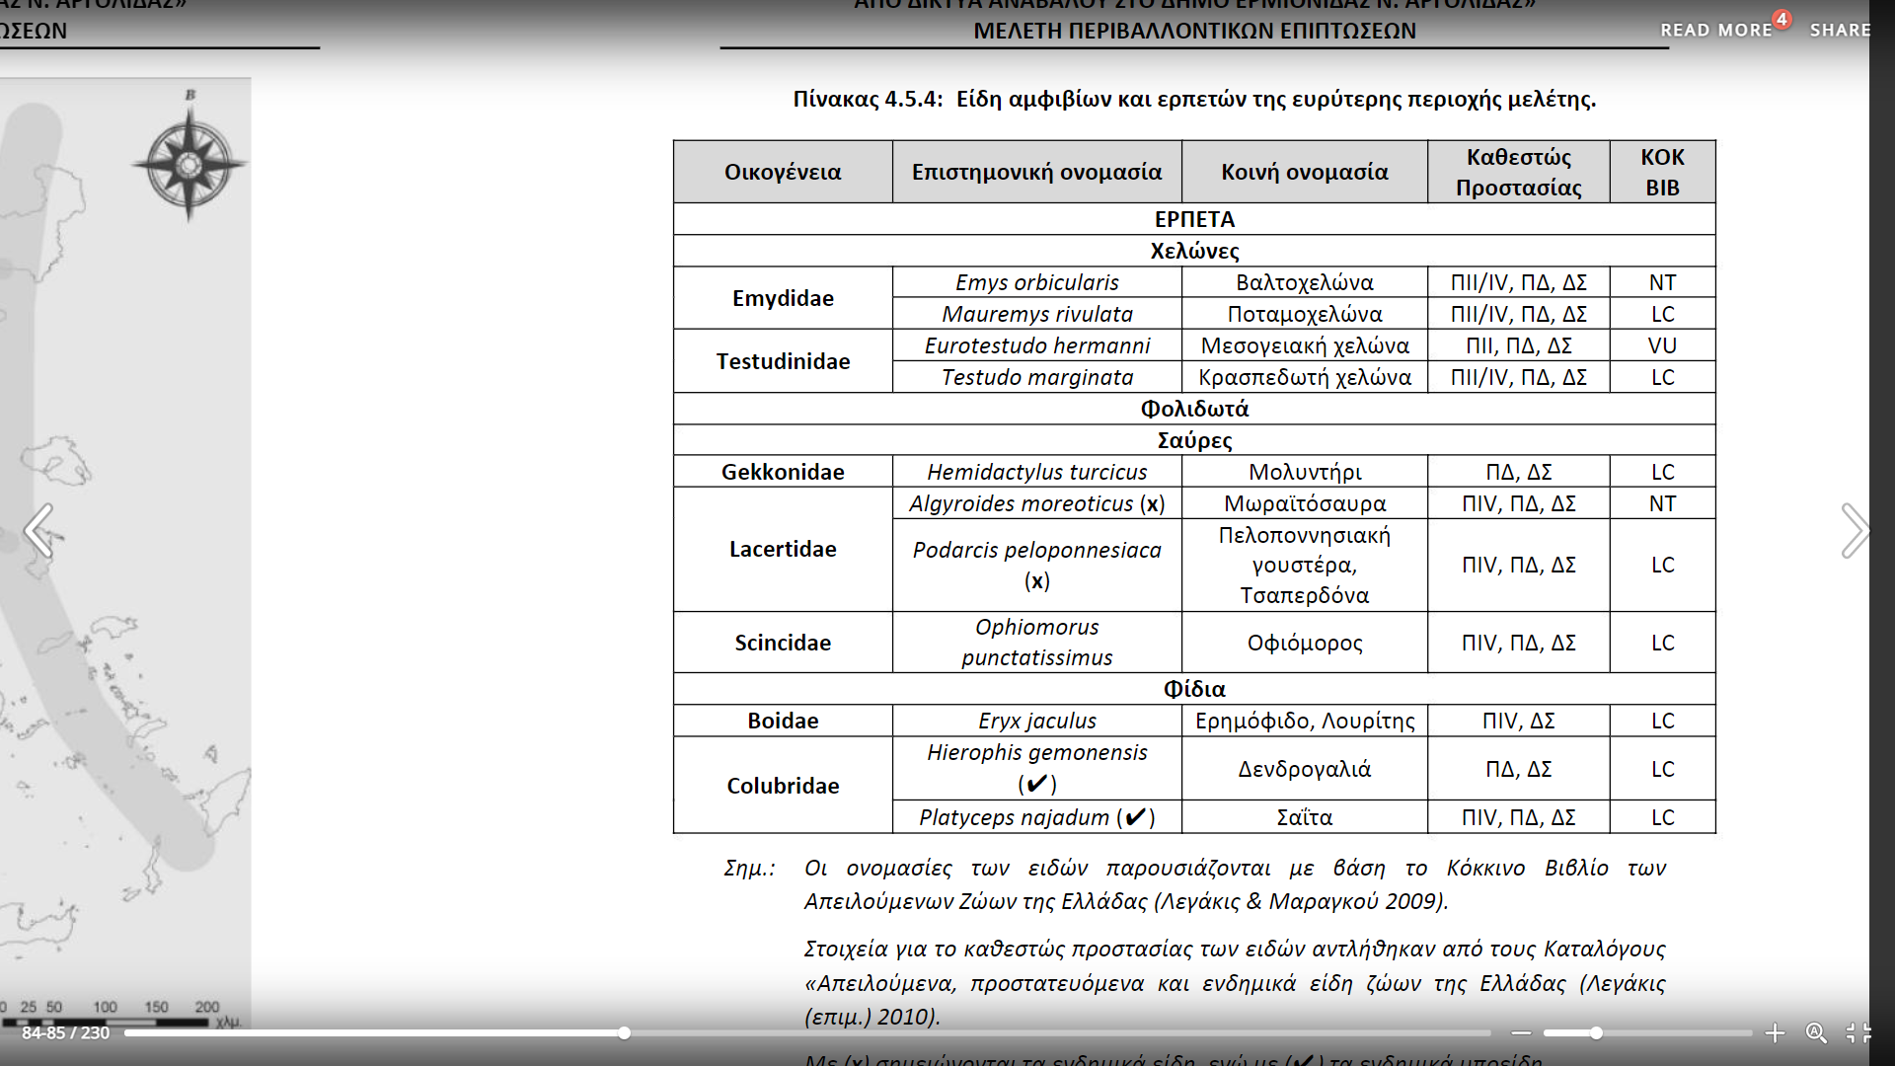
Είδη αμφίβιων και ερπετών ευρύτερης περιοχής
Είδη ορνιθοπανίδας περιοχής μελέτης
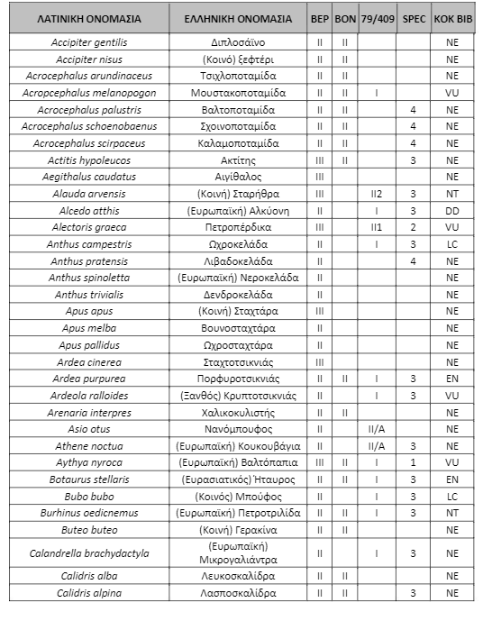

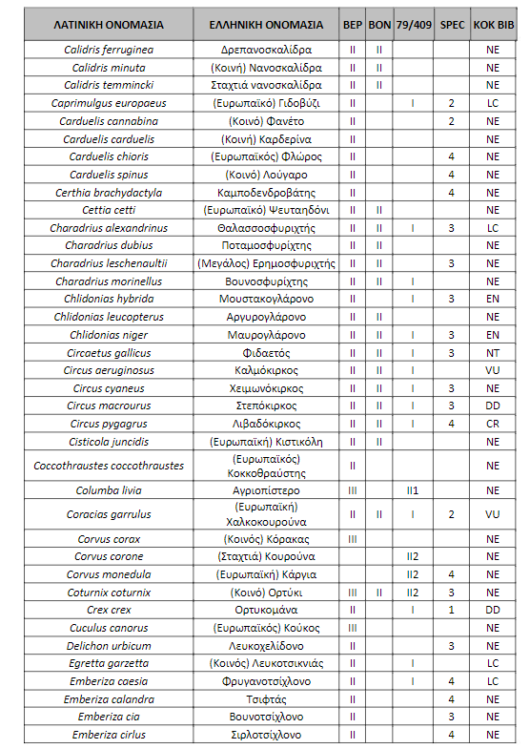

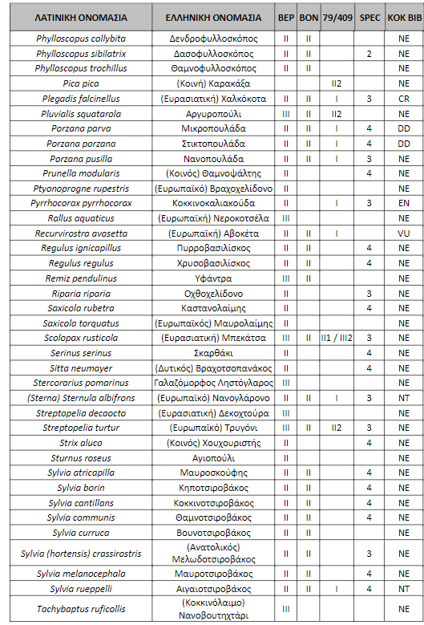

4.2.2. Ανθρωπογενές Περιβάλλον
4.2.2.1. Οικισμοί της περιοχής
Η μελέτη αφορά την περιοχή Κρανίδι – Κάμπος – Κοιλάδα , με κυριότερες οικιστικές ζώνες αυτές του Κρανιδίου και της Κοιλάδας.
Περιοχή | Κωδικός | 1991 | 2001 | 2011
Κρανίδι | 4104010101 | 3970 | 4398 | 4006
Κάμπος | 4104010303 | 26 | 27 | 56
Κοιλάδα | 4104010301 | 1041 | 1131 | 1185
Σύνολο μόνιμου πληθυσμού |  | 5026 | 5556 | 5227
Μετά τη προσθήκη πληθυσμών κοντινών κοινοτήτων:
Μόνιμοι κάτοικοι ευρύτερης περιοχής |  | 5123 | 5662 | 5348
Υποθέτοντας ρυθμό αύξησης 0,5% από τη τελευταία απογραφή, ο φετινός μόνιμος πληθυσμός (2022) στην ευρύτερη περιοχή Κάμπος – Κρανίδι – Κοιλάδα εκτιμάται περίπου 5600 κάτοικοι.
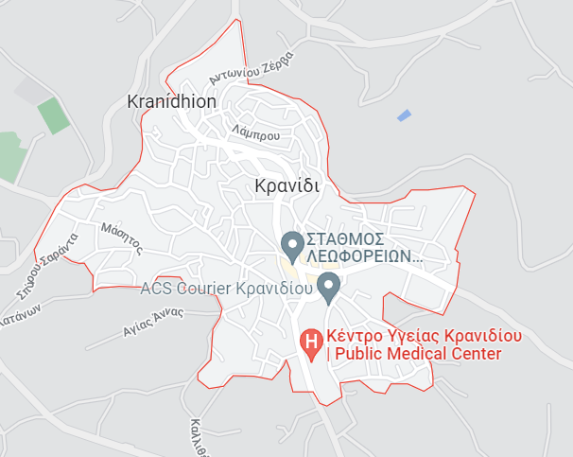

Εικόνα 4.2.2.1.1. Πόλη Κρανιδίου, 21300 (google maps)
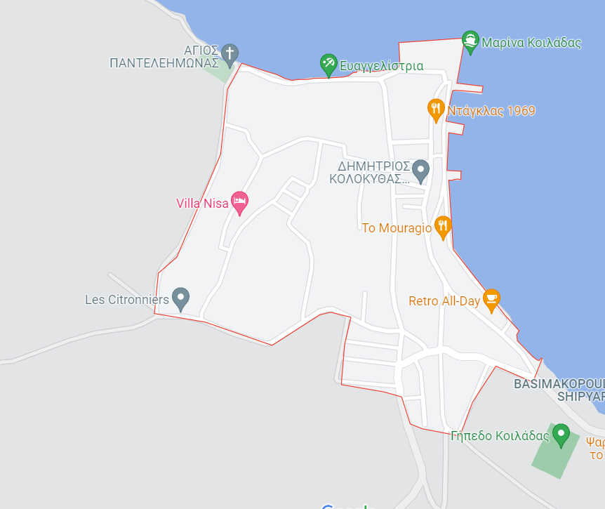
Εικόνα 4.2.2.1.2 Οικισμός Κοιλάδας, 21300 (google maps)

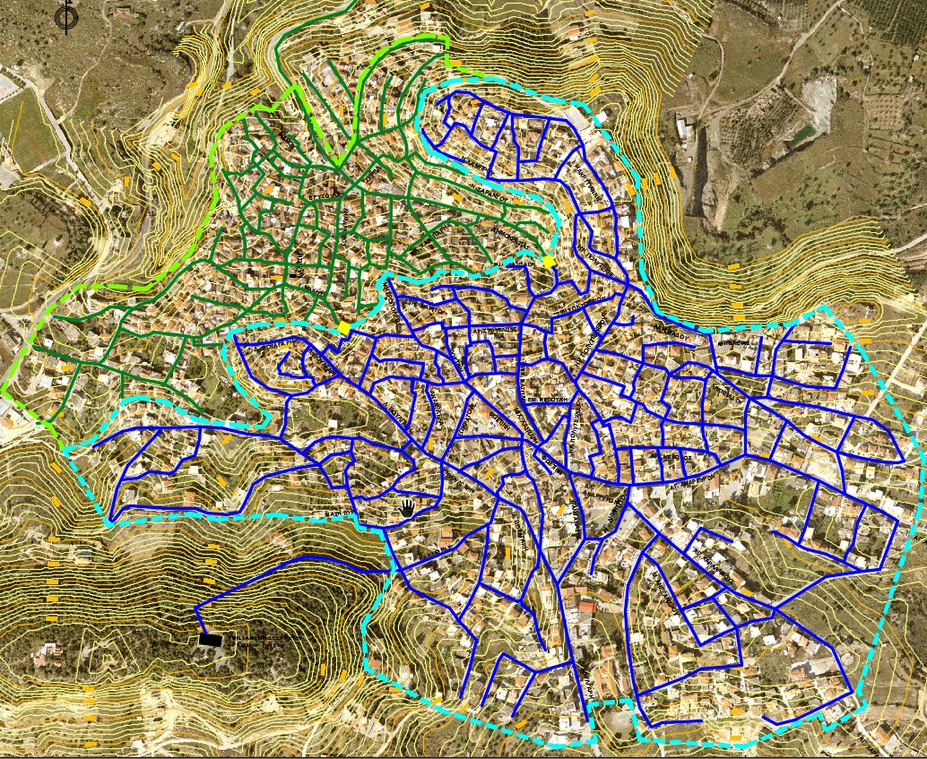
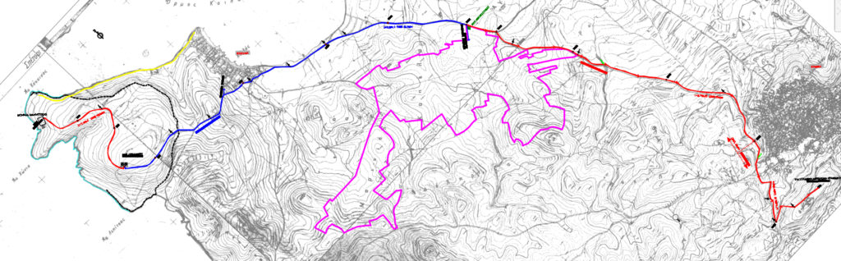
Εικόνα 4.2.2.1.4 Ευρύτερη περιοχή Κοιλάδας Αργολίδας (Φωτόπουλος Μελετητική)
Εικόνα 4.2.2.1.3 Χάρτης Οικισμού Κρανιδίου (Φωτόπουλος Μελετητική)

Το Κρανίδι είναι η πρωτεύουσα του Δήμου Ερμιονίδας από το 1841, ενώ παρέμεινε ως το διοικητικό της κέντρο μέχρι και μετά την απελευθέρωση της Ελλάδας. Είναι χτισμένο αμφιθεατρικά πάνω σε πευκόφυτους λόφους (της Αγίας Άννας και της Μπαρδούνιας) με προσανατολισμό Βορειοδυτικό.
Η πόλη του Κρανιδίου εμφανίζει παραδοσιακή τη αρχιτεκτονική, με νεοκλασικά σπίτια και στενά δρομάκια. Χαρακτηρίζεται από πελεκητές πέτρες, περίτεχνα μπαλκόνια, φεγγίτες πάνω από τις πόρτες και τα παράθυρα, στέγες του παραδοσιακού βυζαντινού τύπου και γωνιασμένα κεραμίδια στο ρόλο των ακροκεράμων Ο οικισμός έχει χαρακτηριστικό νησιώτικο χρώμα και θυμίζει πολύ τους οικισμούς των νησιών του Αργοσαρωνικο.
Χαρακτηριστικά για την τοπική αρχιτεκτονική κτήρια είναι το Δημαρχείο, η βιβλιοθήκη,οι πέντε μεγάλες εκκλησίες του 19ου αιώνα, οι τρεις ανακαινισμένοι ανεμόμυλοι, τα παραδοσιακά λιοτρίβια με τις μεγάλες πέτρες, καθώς και τα πολλά ξωκλήσια.
Η Κοιλάδα είναι ένα μικρό παραθαλάσσιο χωρίο, στις ακτές του Αργολικού Κόλπου, 3km δυτικά του Κρανιδίου Διαθέτει μεγάλο αλιευτικό λιμάνι που αποτελεί την κύρια πηγή εσόδων της περιοχής. Το μεγαλύτερο μέρος των κατοίκων του χωριού είναι επαγγελματίες ψαράδες. Ασχολούνται επίσης με τη ναυτιλία, κατασκευάζοντας ξύλινα αλιευτικά και τουριστικά σκάφη στα δύο ναυπηγεία τους, με τα οποία προμηθεύουν σχεδόν όλη την Ελλάδα.
Απέναντι από το χωριό βρίσκεται το νησί Κορωνίδα (ανήκει στην εφοπλιστική οικογένεια των Λιβανών) που προστατεύει το λιμάνι του από τους βόρειους ανέμους.
Η Κοιλάδα είναι επίσης γνωστή για το σπήλαιο Φράγχθι το οποίο βρίσκεται ακριβώς απέναντι από το λιμάνι της. Στο σπήλαιο Φράγχθι βρέθηκαν ορισμένα από τα σημαντικότερα προϊστορικά ευρήματα στον ελλαδικό χώρο. Μάλιστα έχει αναδειχθεί και ορειβατικό – περιπατητικό μονοπάτι που συνδέει την Κοιλάδα με το Σπήλαιο Φράγχθι.
Λίγο έξω από την Κοιλάδα θα βρείτε πολλές παραλίες ιδανικές για κολύμπι αλλά και κατάλληλες για ερασιτεχνικό ψάρεμα, ενώ η περιοχή προσφέρεται και για κάμπινγκ.

Περιοχές αρχαιολογικού και τουριστικού ενδιαφέροντος κοντά στη θέση ΕΕΛ:
Σπήλαιο Φράγχθι
Τo σπήλαιο Φράγχθι βρίσκεται στη Ν.Δ. Αργολίδα, στη βόρεια ακτή του κόλπου της Κοιλάδας. Κατοικήθηκε κυρίως κατά την Ανώτερη Παλαιολιθική (40-10.000 π.Χ.), τη Μεσολιθική (9-7.000 π.Χ.) και τη Νεολιθική περίοδο (7-3.000π.Χ.). Η σπηλιά έχει πανύψηλη θολωτή οροφή, που φθάνει τα 40 μέτρα ύψος στο κέντρο της, ενώ ο μεγάλος άξονας της έχει μήκος 100 μέτρα. Το δάπεδο είναι στολισμένο με μικρούς σταλαγμίτες. Οι ανασκαφές του Thomas Jacobsen εντοπίστηκαν τα αρχαιότερα κατάλοιπα ανθρώπινης δραστηριότητας στην περιοχή της Ερμιονίδας, τα οποία χρονολογούνται στην Ανώτερη Παλαιολιθική περίοδο, στα 28000 π.Χ. περίπου. (πηγή: visitermmionida.gr)
Από το 2013 το σπήλαιο είναι πλέον επισκέψιμο μετά το πέρας των εργασιών ανάδειξης και αξιοποίησής του, μέσω χρηματοδότησης από τα Προγράμματα ΕΣΠΑ. Ο επισκέπτης φτάνοντας στο χωριό Φούρνους και στην παραλία του Λαμπαγιαννά μετά από 15 περίπου λεπτά, φτάνει στην είσοδο του σπηλαίου, αφού πρώτα διασχίσει το μονοπάτι που τον οδηγεί στο σπήλαιο, το οποίο σήμερα είναι εμφανές και η διαδρομή σημαδεμένη με κόκκινα βέλη. Υπάρχει και η δυνατότητα επίσκεψης μέσα σε 10 λεπτά με σκάφος από την Κοιλάδα.
Κήρυξη ΦΕΚ 1046/Β /10 – 10 – 1980 , Φορέας προστασίας Δ΄ΕΚΠΑ
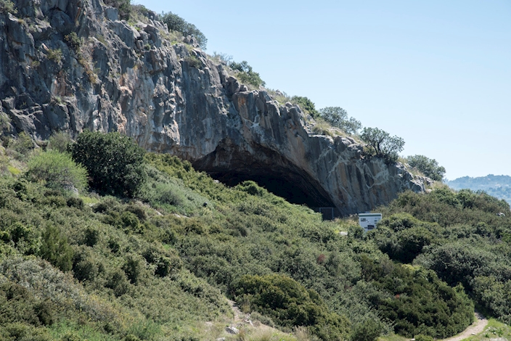
Εικόνα 4.2.2.1.5 Σπήλαιο Φράγχθι (argolisculture.gr)
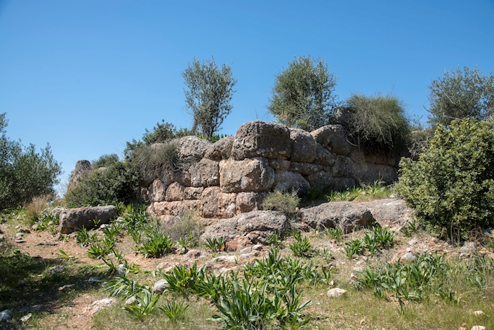
Πύργος Φούρνων
Εικόνα 4.2.2.1.5 : Αρχαίος πύργος Φούρνων (argolisculture.gr)

Ανεμόμυλοι Κρανιδίου
Εικόνα 4.2.2.1.6 : Ανακαινισμένοι ανεμόμυλοι Κρανιδίου (argolisculture.gr)
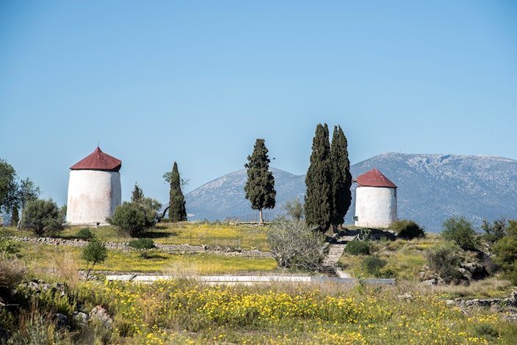
Κάλυψη εδάφους – Χρήσεις γης
Προκειμένου να αποκτηθεί μια εικόνα σχετικά με τις σημαντικότερες χρήσεις γης στη χερσόνησο της Αργολίδας, παρουσιάζεται ο χάρτης 4.2.2.1.7 ,ο οποίος βασίστηκε σε δεδομένα από το δίκτυο Corine. Συγκεκριμένα, σύμφωνα με τον χάρτη, το 40% της συνολικής έκτασης αντιστοιχεί σε καλλιεργούμενες περιοχές οι οποίες αφορούν κυρίως ελαιώνες και οπωροφόρα δένδρα, ενώ μικρότερη είναι η συμμετοχή των λιβαδιών και των αμπελώνων. Επίσης, σε ένα μεγάλο ποσοστό γίνεται σύνθετη καλλιέργεια ειδών, ενώ παρατηρούνται μεγάλες εκτάσεις οι οποίες, αν και είναι κατά κύριο λόγο καλλιεργήσιμες, συμμετέχει σε μεγάλο βαθμό και η φυσική βλάστηση. Παραπάνω από τη μισή έκταση της χερσονήσου (57.9%) εντάσσεται στην ευρύτερη κατηγορία των δασωδών και ημι-φυσικών περιοχών. Στην πραγματικότητα, πρόκειται κυρίως για θαμνώδη σκληροφυλλική βλάστηση, ενώ πολύ μικρότερη είναι η συμμετοχή της δενδρώδους βλάστησης. Η τελευταία αποτελείται, κατά κύριο λόγο, από κωνοφόρα δένδρα και λιγότερο από πλατύφυλλα, ενώ οι περιοχές στις οποίες εντοπίζονται είναι κυρίως: το βόρειο τμήμα των Αδερών, το όρος Άκρος, ο Άγιος Ανδρέας, το βορειοδυτικό τμήμα της χερσονήσου των Μεθάνων, η ευρύτερη ζώνη γύρω από τους οικισμούς του Φαναρίου, του Καρατζά, της Καναπίτσας, του Πελεή, του Κολιακίου και το δυτικό τμήμα της χερσονήσου του Κρανιδίου – Πόρτο Χελίου. Πολύ μικρό είναι το ποσοστό της έκτασης που καταλαμβάνεται από τεχνητές επιφάνειες ως αποτέλεσμα ανθρωπογενών παρεμβάσεων με μεγαλύτερη συμμετοχή αυτής της ασυνεχούς αστικής οικοδόμησης. Τέλος, ένα πολύ μικρό ποσοστό των χρήσεων γης αφορά σε υγρές ζώνες (κυρίως έλη) και υδάτινες επιφάνειες (κυρίως λιμνοθάλασσες). Χαρακτηριστικά αναφέρονται οι λιμνοθάλασσες της Θερμησίας (νότια των Αδερών) και του Βερβερόντα (δυτικά από το Πόρτο Χέλι).

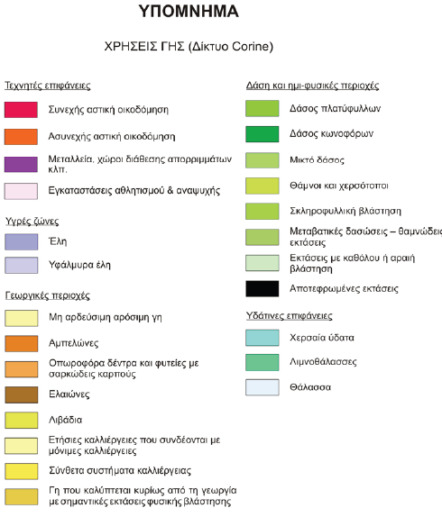
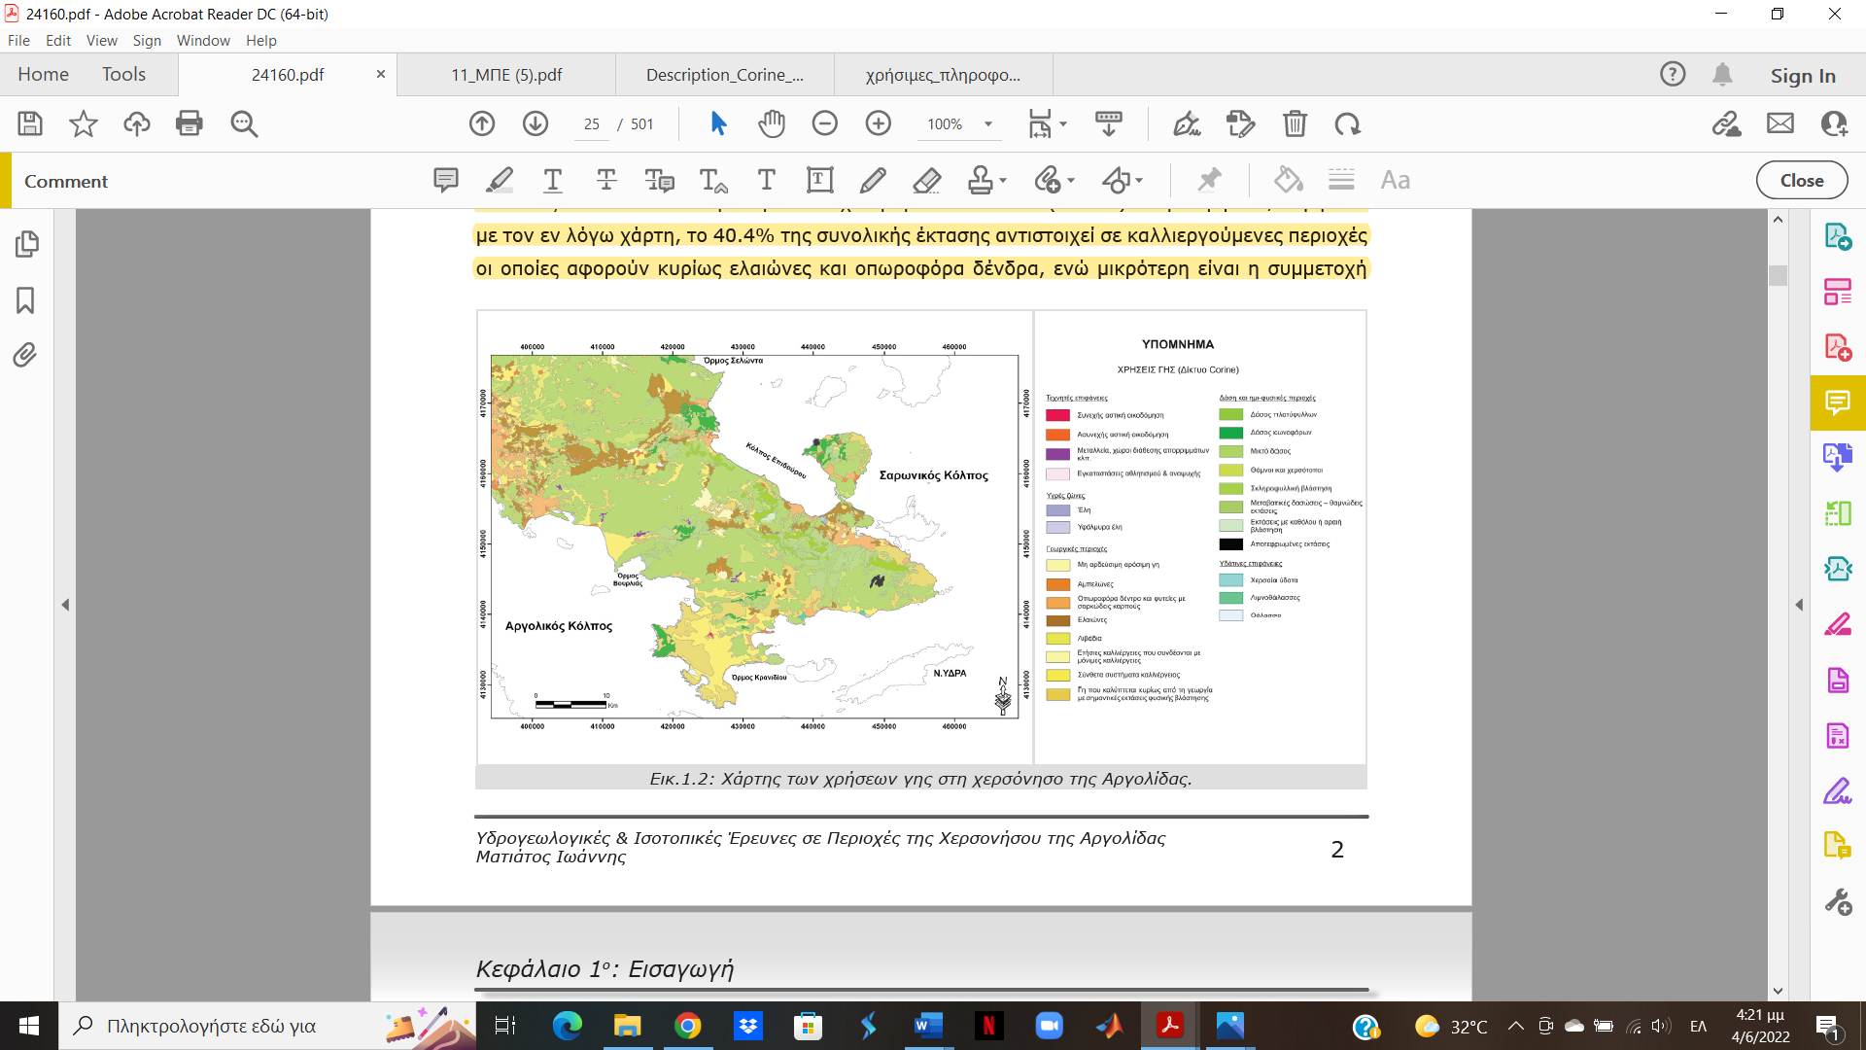
Εικόνα 4.2.2.1.7: Χάρτης χρήσεων γης χερσονήσου Αργολίδας

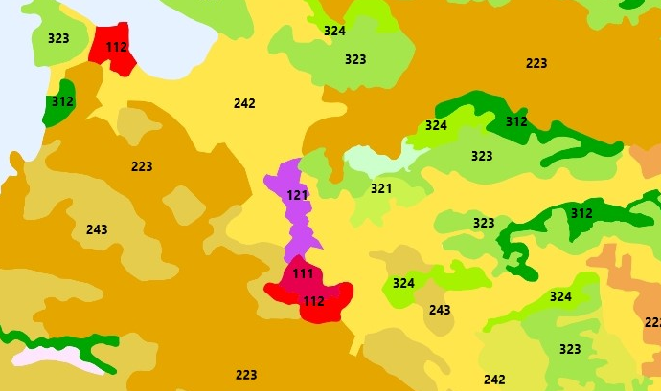
Οι χρήσεις γης κοντά στην περιοχή της ΕΕΛ φαίνονται αναλυτικότερα στον χάρτη 4.1.1.3 που παρουσιάστηκε νωρίτερα, ο οποίος βασίζεται επίσης στις χρήσεις γης Corine.

Χάρτης 4.1.1.3
Υπόμνημα Χάρτη Χρήσεων Γης 4.1.1.3
Κωδικός CORINE | Περιγραφή | Βλάστηση
111 | Συνεχής Αστική Οικοδόμηση | Μηδενική
112 | Διακεκομμένη Αστική Οικοδόμηση | Αραιή
121 | Βιομηχανική / Εμπορική Ζώνη | Μηδενική
133 | Χώροι Οικοδόμησης | Μηδενική
222 | Οπωροφόρα Δέντρα | Μέση
223 | Ελαιώνες | Μέση
242 | Σύνθετα Συστήματα Καλλιέργειας | Χαμηλή
243 | Γεωργία και Φυσική Βλάστηση | Χαμηλή
312 | Δάσος Κωνοφόρων | Πυκνή
313 | Μικτό Δάσος | Πυκνή
321 | Φυσικοί Βοσκότοποι | Χαμηλή
323 | Σκληροφυλλική Βλάστηση | Μέση
324 | Μεταβατικές δασώδεις θαμνώδεις εκτάσεις | Μέση
334 (Μαύρο) | Αποτεφρωμένες εκτάσεις | Μηδενική

Η χρήσεις γης της περιοχής – κατά αύξουσα έκταση – είναι:
111: Συνεχής Αστική Οικοδόμηση
121: Εμπορική Ζώνη
321: Φυσικοί Βοσκότοποι
112: Διακεκομμένη Αστική Οικοδόμηση
324: Μεταβατικές Δασώδεις Θαμνώδεις Εκτάσεις
321: Φυσική Βοσκότοποι
243: Γεωργία και Φυσική Βλάστηση
223: Ελαιώνες
242: Σύνθετα Συστήματα Καλλιέργειας
Περιγραφή τύπων κάλυψης γης Corine
(Ελληνική Ορνιθολογική Εταιρία: description_Corine200_landcover)
111: Συνεχής αστική οικοδόμηση
Το μεγαλύτερο μέρος της έκτασης της γης καλύπτεται από διάφορες κατασκευές και το δίκτυο μεταφορών. Κτίρια, δρόμοι και ζώνες τεχνητών επιφανειών καλύπτουν περισσότερο από το 80% της συνολικής επιφάνειας. Εξαιρούνται οι μη γραμμικές ζώνες βλάστησης και το γυμνό έδαφος.
121: Βιομηχανικές ή εμπορικές ζώνες
Ζώνες τεχνητών επιφανειών (με σκυρόδεμα, άσφαλτο, πισσούχο ασφαλτόμιγμα, ή σταθεροποιημένες, π.χ. ισοπεδωμένο έδαφος) χωρίς βλάστηση, καλύπτουν το μεγαλύτερο μέρος της έκτασης, η οποία επίσης περιλαμβάνει κτίρια και/ή ζώνες βλάστησης.
321: Φυσικοί βοσκότοποι
Χαμηλής παραγωγικότητας βοσκότοποι. Συχνά βρισκόμενοι σε περιοχές με ανώμαλο, ανισόπεδο έδαφος. Συχνά περιλαμβάνουν βραχώδεις περιοχές, φρύγανα και χερσότοπους.
112 : Διακεκομμένη αστική οικοδόμηση
Το μεγαλύτερο μέρος της έκτασης γης καλύπτεται από κτίσματα. Κτίρια, δρόμοι και ζώνες τεχνητών επιφανειών, σε συνδυασμό με ζώνες βλάστησης και γυμνού εδάφους, που καλύπτουν ασυνεχείς, αλλά εκτενείς επιφάνειες.
324: Μεταβατικές Δασώδεις Θαμνώδεις Εκτάσεις
Θαμνώδης ή ποώδης βλάστηση με διεσπαρμένα δέντρα. Μπορεί να αντιπροσωπεύει, είτε υποβαθμισμένο δασικό οικοσύστημα, είτε δασική αναγέννηση ‐ αναδάσωση.
321: Φυσική Βοσκότοποι
Χαμηλής παραγωγικότητας βοσκότοποι. Συχνά βρισκόμενοι σε περιοχές με ανώμαλο, ανισόπεδο έδαφος. Συχνά περιλαμβάνουν βραχώδεις περιοχές, φρύγανα και χερσότοπους.
243: Γεωργία και Φυσική Βλάστηση
Περιοχές που καλύπτονται κυρίως από τη γεωργία, με διάσπαρτες περιοχές με φυσική βλάστησης
223: Ελαιώνες
Περιοχές φυτεμένες με ελαιόδεντρα, περιλαμβανομένων αυτών με μίξη ελαιοδέντρων και αμπελιών στο ίδιο αγροτεμάχιο.
242: Σύνθετα Συστήματα Καλλιέργειας
Μωσαϊκό από μικρά αγροτεμάχια με διάφορες ετήσιες καλλιέργειες, λιβάδια και /ή μόνιμες καλλιέργειες.

4.2.2.2. Παραγωγικοί Τομείς – Φυσικοί Πόροι – Τουρισμός
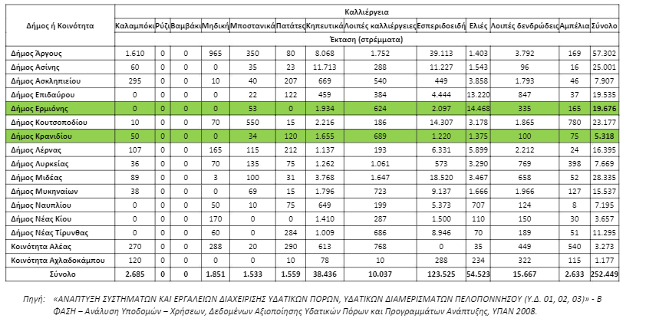
Το σύνολο των καλλιεργούμενων εκτάσεων στις δύο Δ.Ε του Κρανιδίου και της Ερμιόνης ανέρχεται σε 24.994 στρέμματα ακαθάριστης έκτασης (19676 στρεμ. ΔΕ Ερμιόνης και 5.318 στρεμ Δ.Ε. Κρανιδίου). Οι εν λόγω καλλιεργούμενες εκτάσεις, αφορούν κυρίως ελιές εσπεριδοειδή και κηπευτικά.

Αυξημένο ενδιαφέρον, τόσο από οικολογική, όσο και από οικονομική άποψη, παρουσιάζει και το θαλάσσιο τμήμα της ευρύτερης περιοχής μελέτης. Ο Αργολικός κόλπος έχει αυξημένη αλιευτική σημασία, ενώ σε αυτόν απαντώνται και πολλές μονάδες ιχθυοκαλλιέργειας
Η τομεακή σύνθεση της απασχόλησης διαφοροποιείται και παρατηρείται σημαντική μείωση της απασχόλησης στον πρωτογενή τομέα και αύξηση της απασχόλησης στον τριτογενή τομέα. Αναλυτικότερα, κατά το 2004 το 29 7% των απασχολουμένων εργάζεται στον πρωτογενή τομέα (37,7% το 1999), το 18,5% στο δευτερογενή (16,9% το 1999) και το 45% στον τριτογενή τομέα (45,3% το 1999). Η αλλαγή στη σύνθεση της απασχόλησης επιβεβαιώνει τη σχετικά έντονη φθίνουσα πορεία του πρωτογενή τομέα, την ενίσχυση του δευτερογενή και την αργή ανάπτυξη του τριτογενή. Παρά τις μεταβολές αυτές, η σύνθεση της απασχόλησης κατά τομέα οικονομικής δραστηριότητας είναι αρκετά διαφοροποιημένη σε σχέση με την αντίστοιχη της χώρας.

Πρωτογενής
Οι κυριότερες καλλιέργειες της Περιφέρειας είναι εσπεριδοειδή, ελαιόλαδο, βρώσιμες ελιές, βρώσιμα σταφύλια, κρασί, σταφίδες, πατάτες, μήλα, δημητριακά, κτηνοτροφικά φυτά, και κηπευτικά.
Η κτηνοτροφική, δασική και αλιευτική παραγωγή, αν και αξιόλογη, συμβάλλει λιγότερο από το 50% στη διαμόρφωση του αγροτικού εισοδήματος, σε σχέση προς τη γεωργική και παρουσιάζουν προβλήματα εκσυγχρονισμού παραγωγής και εμπορίας, ενώ ο σημαντικότερος κτηνοτροφικός κλάδος είναι τα γαλακτοκομικά

Δευτερογενής
Κυρίαρχη δραστηριότητα του δευτερογενή τομέα στην Περιφέρεια Πελοποννήσου είναι η μεταποίηση, η οποία παράγει το 65% της Ακαθάριστης Προστιθέμενης Αξίας του δευτερογενή τομέα, παρουσιάζοντας μια μικρή αύξηση του ποσοστού συμμετοχής της κατά την τριετία 2000-2002. Δεύτερη σε σημασία δραστηριότητα του δευτερογενή τομέα είναι οι Κατασκευές, με 20% συμμετοχή στην ΑΠΑ του Δευτερογενή Τομέα της Περιφέρειας και τρίτη η Ενέργεια (Ηλεκτρισμός).
Τριτογενής
Ο τριτογενής τομέας στην Περιφέρεια Πελοποννήσου απασχολεί το 40% των εργαζομένων της Περιφέρειας, με σημαντικές ποσοτικές διαφοροποιήσεις ανά έτος στον αριθμό των απασχολούμενων, φαινόμενο που υποδεικνύει μια «ρευστότητα» στις οικονομικές δραστηριότητες του τριτογενή τομέα, ενώ παράγει το 56% της Ακαθάριστης Προστιθέμενης Αξίας της Περιφέρειας, με πολύ μικρές τάσεις αύξησης της παραγόμενης ΑΠΑ κατ΄ έτος.
Βασικές οικονομικές δραστηριότητες του τριτογενή τομέα στην Πελοπόννησο είναι η «διαχείριση ακίνητης περιουσίας, εκμίσθωση και επιχειρηματικές δραστηριότητες», το «χονδρικό και λιανικό εμπόριο», οι «μεταφορές, αποθήκευση, επικοινωνίες» και τα «Ξενοδοχεία και εστιατόρια».
Η περιοχή μελέτης δεν παρουσιάζει έντονη βιομηχανική δραστηριότητα. Αντιθέτως, παρουσιάζει σημαντική τουριστική δραστηριότητα τους καλοκαιρινούς μήνες., με καποια από τα δημοφιλέστερα ξενοδοχειακά συγκροτήματα της Ελλάδας να βρίσκονται σε κοντινή απόσταση.
Αναφέρεται ότι η περιοχή δεν φημίζεται για ορυκτό πλούτο, ενώ ο δασικός της πλούτος φαίνεται στην Εικόνα 4.1.1.9. .Υπενθυμίζεται ότι τα δάση της περιοχής αποτελούνται κυρίως από πλατύφυλλα και κωνοφόρα δέντρα.
4.2.2.3 Υφιστάμενη Υποδομή
Δίκτυα Μεταφορών
Στη κοντινή περιοχή δεν εντοπίζονται λιμάνια όπου πραγματοποιούνται δρομολόγια, σιδηροδρομικό δίκτυο ή αεροδρόμια. Τα κοντινότερα λιμάνια βρίσκονται στο Πόρτο Χέλι σε απόσταση 8km και στο Κόστα, σε απόσταση 12km ( δρομολόγια προς Ύδρα και Σπέτσες). Το λιμάνι που βρίσκεται στη Κοιλάδα εξυπηρετεί τους τοπικούς ψαράδες για αλιεία . Το κοντινότερο αεροδρόμιο βρίσκεται στο Άργος.
Το οδικό δίκτυο της περιοχής παρουσιάστηκε στον χάρτη 4.1.1.5. Η οδός πρόσβασης στην ΕΕΛ επικοινωνεί με την Επαρχιακή Οδό Κρανιδίου – Κοιλάδας.
Ενέργεια
Η Διοικητική Περιφέρεια της Πελοποννήσου εξυπηρετείται από το διασυνδεδεμένο σύστημα παραγωγής ηλεκτρικής ενέργειας της Δ.Ε.Η., που καλύπτει όλη την Ηπειρωτική Χώρα. Στην Περιφέρεια Πελοποννήσου λειτουργούν δύο σταθμοί παραγωγής ηλεκτρικής ενέργειας που βρίσκονται στο Νομό Αρκαδίας.
Ο θερμοηλεκτρικός (λιγνιτικός) σταθμός της Μεγαλόπολης, που αποτελείται από 4 μονάδες συνολικής εγκατεστημένης ισχύος 850 MW και καθαρής ισχύος 770MW. Η μέση ετήσια Παραγωγή είναι της τάξης των 5.000 GWh που αντιστοιχούν σε 18ώρη μέση ημερήσια λειτουργία του Σταθμού.
Το δίκτυο μεταφοράς της ηλεκτρικής ενέργειας στην Περιφέρεια Πελοποννήσου είναι υψηλής τάσης 150 KV. Αποτελείται από τρεις διπλές γραμμές μεταφοράς βαρέος τύπου με συνολική μεταφερόμενη ισχύ 2 x 62 MW, που συνδέουν οι δύο πρώτες του ΑΗΣ Μεγαλόπολης με τον Υποσταθμο υψηλής τάσης (Υ.Σ.) Κουμουνδούρου στην Αθήνα και η τρίτη με τον Υ.Σ. Πύργου
Όλο το υπόλοιπο Δίκτυο υψηλής τάσης αποτελείται από απλές γραμμές 150 κι ελαφρού τύπου με συνολική μεταφερόμενη ισχύ 54 MW, που μεταφέρουν την ηλεκτρική ενέργεια στους διάφορους υποσταθμούς υψηλής τάσης.

4.2.2.4 Πιέσεις στο φυσικό περιβάλλον
Υπόγεια υδροφορία – Άρδευση – Ύδρευση
Άρδευση
Στο Νομό Αργολίδας λειτουργούν 16 συλλογικά αρδευτικά δίκτυα , τα οποία αρδεύουν συνολικά 70.152 στρέμματα. Δεν υπάρχουν συλλογικά αρδευτικά δίκτυα στις Δ.Ε. Κρανιδίου και Ερμιόνης.
Ύδρευση
Το σύνολο των οικισμών της περιοχής μελέτης υδροδοτείται ικανοποιητικά, σχεδόν αποκλειστικά μέσω γεωτρήσεων.
Ενώ δεν παρατηρείται εκτεταμένη υπερεκμετάλλευση των υπογείων υδροφοριών της Πελοποννήσου, εντούτοις αυτό δεν ισχύει για τις περιοχές της Βορειοδυτικής Αχαΐας (περιοχή Λαρισσού), Αργολικό πεδίο με τάσης βελτίωσης, Μολάοι Νεάπολη Λακωνίας, παραλία Κορίνθου - Κιάτου, Τροιζηνία και Ερμιονίδα. Στις περιοχές αυτές η διατάραξη του ισοζυγίου έχει ως αποτέλεσμα την υφαλμύρινση των υπόγειων υδροφορέων
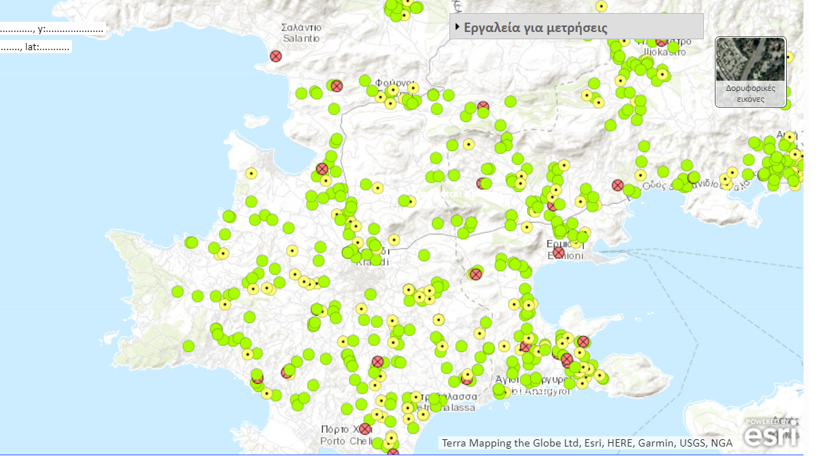
Εικόνα 4.2.2.4.1 : Θέσεις σημείων υδροληψίας (Γενική Γραμματεία Υδάτων)

Στο νομό Αργολίδας λειτουργεί ένας μεγάλος αριθμός ιδιωτικών γεωτρήσεων (273) , εκ των οποίων οι 80 αφορούν τις Δ.Ε. Ερμιόνης και Κρανιδίου.

Αριθμός ιδιωτικών γεωτρήσεων στο Κρανίδι το έτος 2004
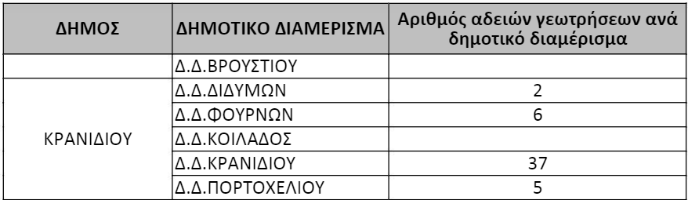

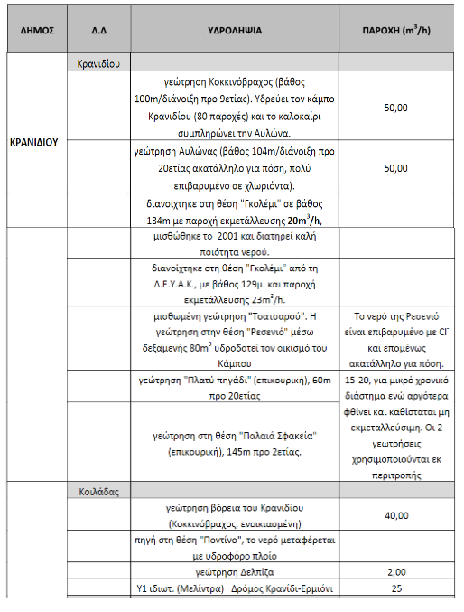
Υδροδότηση οικισμών περιοχής μελέτης
Ρύπανση από γεωργία
Εκτιμάται ότι στην ευρύτερη περιοχή της μελέτης χρησιμοποιούνται σχεδόν πάνω από 30 διαφορετικές δραστικές ουσίες γεωργικών φαρμάκων (ζιζανιοκτόνων, εντομοκτόνων, μυκητοκτόνων, κλπ). Οι πλέον χαρακτηριστικές (ανά κατηγορία) είναι οι εξής:
Ζιζανιοκτόνα: alachlor, atrazine, dimitramine, EPTC, ethafluralin, prometryne, MCPA chiorsuifiiron, metribuzin, pebulate, pentimethalin, nitralin, chloridazon, metamitron, diclofop-methyl, benzoylprop ethyl, trifluralin.
Εντομοκτόνα: endosulfan, azinghos-ethyl, azinphos methyl, methamidophes monocrotophos, carbary, methomyl
Εντομοκτόνα Εδάφους: carbofuram, aldicarb Μυκητοκτόνα: triadirefon, zineb, maneb propineo, metalaxyl
Για τα γεωργικά φάρμακα, οι σπουδαιότερες διεργασίες που συμβάλλουν στην μεταφορά και κατάληξη των γεωργικών ρύπων από την περιοχή εφαρμογής τους (επιφάνεια εδάφους αγρού) προς τα βαθύτερα εδαφικά στρώματα και «εν δυνάμει» προς τους παρακείμενους υδατικούς αποδέκτες, επιφανειακούς (π.χ. τάφροι, υδατορεύματα, λίμνες, κλπ) ή υπόγειους είναι:
1. Προσρόφηση στα εδαφικά κολλοειδή, διεργασία που επηρεάζει την έκπλυση των γεωργικών φαρμάκων καθώς επίσης και την ταχύτητα της βιοαποικοδομήσης τους
2. Εξάτμιση ή εξάχνωση και διαφυγή στην ατμόσφαιρα υπό μορφή ατμών
3. Έκπλυση, ήτοι κίνηση της χημικής ουσίας από την εδαφική επιφάνεια προς τα βαθύτερα στρώματα με την βοήθεια του ύδατος και η οποία εξαρτάται από τα εδαφοϋδρολογικά χαρακτηριστικά, το ύψος και την κατανομή της βροχοπτώσεως, τις αρδεύσεις, και επίσης από την διαλυτότητα και την προσρόφηση της χημικής ουσίας στα κολλοειδή του εδάφους
4. Επιφανειακή μετακίνηση με τα ύδατα (διαλυμένη φάση χημικής ουσίας) και με τα φερτά υλικά (προσροφημένη φάση χημικής ουσίας) της επιφανειακής απορροής
5. Πρόσληψη ή/και έκκριση από τα φυτά
6. Μεταφορά με τον άνεμο
7 Συγκράτηση μέρους της χημικής ουσίας στο φύλλωμα ή στα στελέχη των αυτών.
8. Βιολογική διάσπαση που οφείλεται σε ζώντες οργανισμούς, κυρίως μικροβιακούς πληθυσμούς (βακτηρία, μύκητες, κλπ)
9. Φωτοχημική διάσπαση

Άλλες επιδράσεις
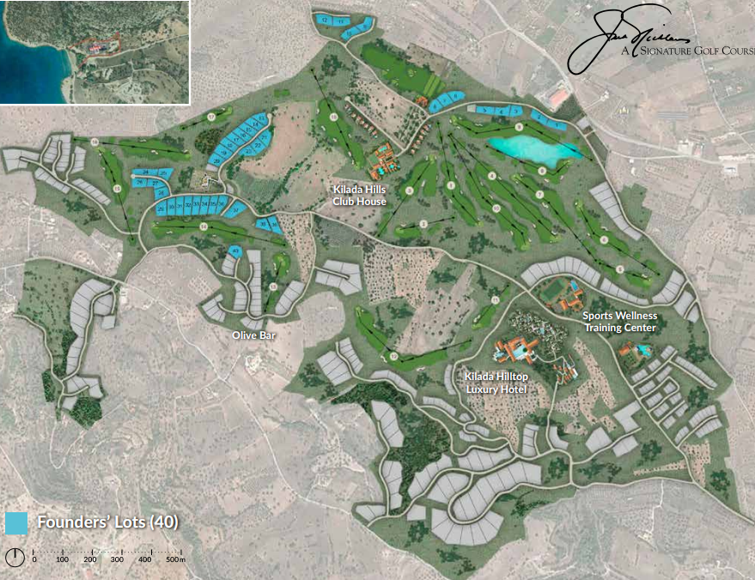
Κατασκευή τουριστικής μονάδας Killada Hills
Σχέδια έργου (dolphinci.com)
Το Killada Hills είναι μια επένδυση που αναμένεται να ξεπεράσει τα 400 εκατ. ευρώ για τη δημιουργία ενός τουριστικού συγκροτήματος στην Ερμιονίδα. Η ανάπτυξη του έργου θα πραγματοποιηθεί σε δύο φάσεις:
Η πρώτη περιλαμβάνει την ανάπτυξη του πρώτου γηπέδου γκολφ στη χώρα που φέρει την υπογραφή του Jack Nicklaus, πολυτελών παραθεριστικών κατοικιών, Beach Club και ενός σύγχρονου Golf Club που θα εξυπηρετεί́ τα μέλη του και τους ιδιοκτήτες των κατοικιών.
Υπολογίζεται ότι θα αναπτυχθούν περί τις 450-500 παραθεριστικές κατοικίες, αν και ο τελικός αριθμός θα εξαρτηθεί από τη ζήτηση. Η πώληση των προνομιούχων οικοπέδων επί του γηπέδου γκολφ θα ξεκινήσει άμεσα και σύμφωνα με εκπροσώπους της εταιρείας ήδη καταγράφεται έντονο ενδιαφέρον από υποψηφίους αγοραστές, με σημαντικό́ αριθμό προ-κρατήσεων να έχει ήδη πραγματοποιηθεί.
Στη δεύτερη φάση, θα αναπτυχθεί ξενοδοχειακό συγκρότημα 5 αστέρων, εγκαταστάσεις άθλησης και αναψυχής, καθώς και πολυτελείς παραθεριστικές κατοικίες εξυπηρετούμενες από το ξενοδοχείο.
Σύμφωνα με τα σχέδια της Dolphin Capital, ο μέσος συντελεστής δόμησης της επένδυσης ανέρχεται σε μόλις 10%, ενώ άνω του 50% της πολεοδομούμενης έκτασης θα αποτελείται από κοινόχρηστους χώρους και χώρους πρασίνου
Η κατασκευή του έργου συνεπάγεται σημαντική αλλαγή στη χρήση γης και πιέσεις στο φυσικό περιβάλλον που αφορούν – μεταξύ άλλων – αποψιλώσεις, εκχερσώσεις, (διατάραξη και καταστροφή φυσικών ενδιαιτημάτων) και θόρυβο. Η λειτουργία του έργου αναμένεται επίσης να ασκήσει πίεση στο φυσικό οικοσύστημα, καθώς θα αποτελέσει μεγάλο πόλο έλξης τουρισμού.
Βιβλιογραφία
- Γεωργίου Κ., Δεληπέτρου Π., 2000. Απειλούμενα Ενδημικά Είδη Χλωρίδας στη Νότια Ελλάδα (Πρόγραμμα "ARCHI-MED" Δράση 2.1). Περιφέρεια Κρήτης. Πανεπιστήμιο Κρήτης.

- ΕΜΠ. 2011 «Βάση Δεδομένων για την Ελληνική Φύση ΦΙΛΟΤΗΣ»

- Ελληνική Ορνιθολογική Εταιρεία (https://www.ornithologiki.gr/el/)

- KYY, 2007. «Εθνικό Πρόγραμμα Διαχείρισης και Προστασίας των Υδατικών Πόρων»

- Λεγάκις Α, 2010 Απειλούμενα, Προστατευόμενα και Ενδημικά Είδη Ζώων της Ελλάδας. Ζωολογικό Μουσείο, Τμήμα Βιολογίας, Πανεπιστήμιο Αθηνών. Έκδοση 7.0, Δεκέμβριος 2010

- Λεγάκις Α, Μαραγκού Π. 2009. Το Κόκκινο Βιβλίο των Απειλούμενων Ζώων της

- Μαυρομμάτης Γ., 1980. Το βιοκλίμα της Ελλάδος Σχέσεις κλίματος και φυσικής βλαστήσεως. Βιοκλιματικοί χάρτες. Δασική έρευνα 1: 1-63.

- Ντάφης Σ, 1973. Ταξινόμησις της δασικής βλαστήσεως της Ελλάδος. Επιστ. Επετ. Γεωπ και Δασολ. Σχ. Παν. Θεσσαλονίκης 15/275-91. Ντάφης, Σ., Παπαστεργιάδου Ε., Λαζαρίδου Ε. Τσιαφούλη Μ. 2001. Τεχνικός Οδηγός

- Αναγνώρισης, Περιγραφής και Χαρτογράφησης. Τύπων οικοτόπων της Ελλάδας. Ελληνικό Κέντρο Βιοτόπων Υγροτόπων (ΕΚΒΥ).

- Παναγιωτίδης Π. 2007. Υδατικά οικοσυστήματα Παράκτια & Μεταβατικά ύδατα Δ.Π.Μ.Σ. Επιστήμη και Τεχνολογία Υδατικών Πόρων», ΕΠΜ. Αθήνα.

- Διεύθυνση Εδαφοϋδατικών Πόρων και Εκμηχάνισης Γεωργίας Νομού Αργολίδας

- ΥΠΑΝ, 2003. «Ανάπτυξη Συστημάτων και Εργαλείων Διαχείρισης Υδατικών Πόρων των Υδατικών Διαμερισμάτων. Δυτικής Πελοποννήσου, Βόρειας Πελοποννήσου και Ανατολικής Πελοποννήσου».

- ΥΠΑΝ, 2003. «Σχέδιο Προγράμματος Διαχείρισης των Υδατικών Πόρων της Χώρας».

- ΥΠΑΝ, 2008 «ΑΝΑΠΤΥΞΗ ΣΥΣΤΗΜΑΤΩΝ ΚΑΙ ΕΡΓΑΛΕΙΩΝ ΔΙΑΧΕΙΡΙΣΗΣ ΥΔΑΤΙΚΩΝ ΠΟΡΩΝ, ΥΔΑΤΙΚΩΝ ΔΙΑΜΕΡΙΣΜΑΤΩΝ ΠΕΛΟΠΟΝΝΗΣΟΥ (Υ.Δ. Ο1, 02, 03)» - Β ΦΑΣΗ – Ανάλυση Υποδομών – Χρήσεων, Δεδομένων Αξιοποίησης Υδατικών Πόρων και Προγραμμάτων Ανάπτυξης

- ΥΠΕΚΑ, 2011. «Κατάρτιση Σχεδίων Διαχείρισης των Λεκανών Απορροής Ποταμών των
- Υδατικών Διαμερισμάτων Δυτικής Πελοποννήσου, Βόρειας Πελοποννήσου και Ανατολικής Πελοποννήσου, σύμφωνα με τις προδιαγραφές της Οδηγίας 2000/60/ΕΚ, κατ' εφαρμογή του Ν.3199/2003 και του ΠΔ 51/2007», ΥΠΕΧΩΔΕ, 2007. «Στρατηγική Μελέτη Περιβαλλοντικών Επιπτώσεων (ΣΜΠΕ) για το Ειδικό Πλαίσιο χωροταξικού Σχεδιασμού και Αειφόρου Ανάπτυξης για τη Βιομηχανία»,

- Φοίτος Δ. Κωνσταντινίδης Θ., Καμάρη Γ. (επιτροπή έκδοσης), 2009. Βιβλίο Ερυθρών Δεδομένων των Σπάνιων & Απειλούμενων Φυτών της Ελλάδας.

Ιστοσελίδες / Πηγές χαρτών
Η περισσότερη πληροφορία για τη περιγραφή του δομημένου και του φυσικού περιβάλλοντος προέκυψε από ερμηνεία χαρτών, οι οποίοι ανακτήθηκαν / δημιουργήθηκαν κυρίως από τις παρακάτω πηγές:
- Google earth / Google maps
- Οικοσκόπιο (oikoskopio.gr)
- ΥΠΕΝ
- Mapbox
- Opentopomap
- Copernicus
- Geodata.gov.gr
- ΙΓΜΕ (igme.gr)
- ΕΚΒΥ – Ελληνικό κέντρο βιοτόπων και υγροτόπων
- Γενική Γραμματεία Υδάτων
- Υπουργείο Γεωργίας

